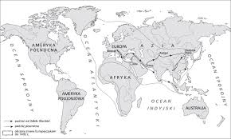
WIELKIE ODKRYCIA GEOGRAFICZNE

Odkrycia geograficzne do jakich doszło w XV i XV I wieku zmieniły sposób patrzenia na świat.

Miały one charakter rewolucyjny. Chociaż wcześniej posiadano wiedzę o istnieniu innych

odległych kontynentów to świat ograniczał się do Europy. Po dokonaniu Wielkich Odkryć

Geograficznych stworzono nową mapę świata.

www.mapy.net.pl

Zobacz: https://www.youtube.com/watch?v=iOvErW8tGHM Wielkie Odkrycia Geograficzne
https://www.youtube.com/watch?v=OB9bg3atlzU Jak było naprawdę
https://www.youtube.com/watch?v=DVokpRnwMQw Skutki Wielkich Odkryć

U źródeł dalekich wypraw leżała chęć znalezienia bogactw naturalnych,nowych szlaków

handlowych i chęć wzbogacenia. Również chęć poznania czegoś nowego i podróżowania.

Stało się to możliwe dzięki konstrukcji nowocześniejszych dużych statków , przyrządów np. busoli itp.

Największe odkrycia geograficzne to :

1. Przylądek Dobrej Nadziei 1488 r.[Bartolomeo Diaz],

2. Haiti,Kuba,Ameryka Środkowa 1492 [Krzysztof Kolumb],

3. Labrador w Ameryce Północnej 1497 [John Cabot],

4. Morska Droga do Indii 1498 [Vasco da Gama],

5. Opisanie „Nowego Lądu” [Ameryka] 1499 [Amerigo Vespucci],

6. Brazylia 1500r.[Pedro Cabral],

7. Wyprawa dookoła świata 1519-1522 [Ferdynand Magellan],

8. Państwo Azteków -Meksyk 1519 [Ferdynand Cortez],

9. Państwo Inków- Boliwia i Peru 1531 [Francisco Pizzaro],

10.Opłynięcie Ameryki Południowej 1580 [Francis Drake].

Wielkie odkrycia geograficzne przyczyniły się do zmiany dróg handlowych .

Do Europy napłynęło więcej złota i srebra,nowe produkty jak :ziemniaki,kukurydza,kakao,

tytoń i inne. Nastąpiło wielkie ożywienie handlu i przemysłu. Ale też spowodowało to wiele złych

zjawisk:kolonializm,niszczenie miejscowej ludności ,bogactw naturalnych i kultury,wyzysk itd.

Jednakże Wielkie Odkrycia Geograficzne to największy przełom w dziejach świata.

Aby one doszły do skutku musieli być ludzie chcący tego dokonać-Wielcy Podróżnicy-

Wielcy Odkrywcy o których dowiecie się więcej na następnych zajęciach.

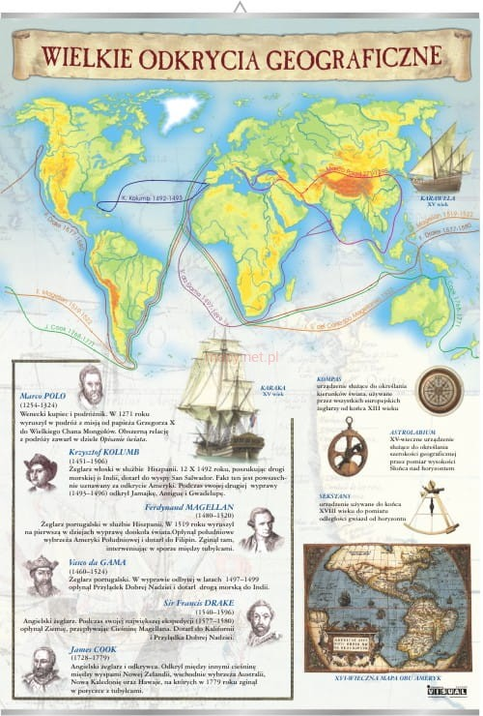
Więcej o odkryciach geograficznych na www.edukator.pl www.epodreczniki.pl www.seriageo.pl www.historykon.pl Polecam także gry edukacyjne Wielkie Odkrycia https://www.youtube.com/watch?v =YxrVPBNd-SA oraz Plansze dydaktyczne

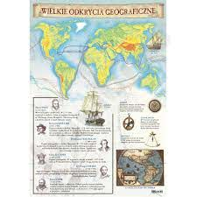

DZIĘKUJĘ

